|  |
| --- |
| logoH  **Rapport de projet de Fin d’Études**  **En vue d'obtention du**  **Brevet d’enseignement supérieur de webdeveloper**  **Réalisation d'un site Web d’e-commerce**  **AfamiaShop**      **Réalisé par**  **ALSHAHOUD Mohamed**      **Année académique : 2023/2024**  Liège , le 13 Juin 2024 |

# Dédicaces

***A mon cher père,***

***Qui a toujours su me soutenir, me conseiller, m’assister, et m’indiquer le bon chemin… L’amour qu’il me voue est irremplaçable … ses sacrifices pour mon éducation et mes études sont énormes. Je lui dois beaucoup, et je lui suis plus que reconnaissante.***

***A ma chère mère,***

***Toujours serviable et dévouée, tout mon amour sans limites, pour sa douceur, sa tendresse et toute l’affection qu’elle m’a donné tout au long de ma vie … Je lui dois beaucoup, et je lui suis plus que reconnaissante, elle demeurera pour moi, la source d’amour infini…***

***A ma chère Épouse,***

***Qui a été ma source inépuisable de soutien, d'encouragement et d'amour tout au long de cette période d'études. Ton soutien inconditionnel a été ma lumière dans les moments sombres et ma force dans les moments de doute. Ce rapport est dédié à toi, pour ta patience infinie et ta croyance inébranlable en moi. Merci d'être la femme de ma vie , ma tendre moitié et mon amour éternel.***

***A mes chers frères et ma chère sœur.***

***Puisse Dieu, le Tout Puissant, les garder en bonne santé***

# Remerciements

**En préambule à ce rapport, je souhaite adresser ici tous mes remerciements aux personnes qui m’ont apporté leur aide .**

**Je tiens à remercier dans un premier temps, tous mes professeurs de saint laurent et les intervenants professionnels responsables de la formation webdeveloper, pour avoir assuré la partie théorique de celle-ci.**

**Je tiens à exprimer également ma profonde reconnaissance à Monsieur *BECK christophe et Monsieur ALAIN Corda* qui m’ont encadré durant ce projet de fin d'étude, pour l'aide et les conseils concernant les missions évoquées dans ce projet, qu'ils m’ont apporté lors des différents suivis.**

**J’exprime ma sincère gratitude aux membres du jury, qui ont accepté d'évaluer ce projet de fin d'études.**

**Enfin, j’adresse mes plus sincères remerciements à tous mes proches et amis qui m’ont toujours soutenu et encouragé au cours de la réalisation de ce projet de fin d'étude.**

# Table des matières

Dédicaces 2

Remerciements 3

Table des matières 4

1. Introduction 6

2. Description du site 7

2.1.Thème et brève description 7

2.2.Objectif 8

2.3.Public cible 8

3. Exigences fonctionnelles 9

3.1.Fonctionnalités 9

**1.** **Accès Utilisateur authentifié** 9

**2.** **Accès Utilisateur non authentifié ( visiteur )** 11

**3.** **Accès Administrateur** 12

3.2.Règles métiers 13

3.3.Interface 13

4. Exigences non fonctionnelles 14

4.1.Conception 14

4.2.Acteurs 14

5. Cas d’utilisation 15

5.1. Un utilisatuer authentifié souhaite commander un produit et payer 15

5.2. Un client souhaite réinitialiser son mot de passe 16

5.3. Un Administrateur souhaite ajouter un produit 17

6. Description de la base de données 18

6.1.Schéma conceptuel 18

**Figure 1: Schéma conceptuel** 18

**Figure 2: Schéma conceptuel** 19

**Figure 3: Schéma conceptuel** 20

6.2.Schéma physique 21

**Figure 4: Schéma physique** 21

**Figure 5: Schéma physique** 22

**Figure 6: Schéma physique** 23

7. Presentation des problèmes et solutions envisagées 24

7.1. Envoi d'emails automatiques 24

7.2. Ajout de traduction 24

7.3. Connexion à l’aide d’un réseau social 25

8. Outiles de développement 26

8.1.SYMFONY 26

Quels sont les avantages du framework Symfony ? 27

**Réputation** 28

**Pérennité** 28

**Fiabilité** 29

**Documentation** 29

**Personnalisation** 29

**Flexibilité** 30

**Gestion du cache** 31

**Facilité de débogage** 31

**Facilité des tests** 32

8.2.CSS 32

8.3.PHP 33

8.4.MYSQL 33

8.5.JAVASCRIPT 34

8.6.XAMPP 34

8.7.HTML 35

8.8.BOOTSTRAP 35

9. Conclusion 36

Bibliographie 37

AfamiaShop 39

# 1. Introduction

Le commerce électronique a radicalement transformé la manière dont les entreprises interagissent avec les consommateurs et dont ces derniers accèdent aux produits et services. Dans ce contexte en constante évolution, la conception et la mise en œuvre efficaces de plateformes de commerce en ligne revêtent une importance capitale pour les entreprises désireuses de prospérer dans l'économie numérique. Ce rapport représente le fruit de recherches approfondies et d'un travail acharné visant à développer et à mettre en œuvre un site e-commerce fonctionnel.

Le présent rapport se concentre sur la conception, le développement d'un site e-commerce répondant aux besoins et aux attentes des consommateurs tout en offrant une expérience utilisateur intuitive et sécurisée.

Le développement du site e-commerce a été réalisé en utilisant des technologies et des langages de programmation appropriés, en veillant à ce que le site soit à la fois robuste, évolutif et sécurisé. Des tests rigoureux ont été effectués à chaque étape du processus de développement afin de garantir la qualité et la fiabilité du site avant son déploiement final.

# 2. Description du site

## **2.1.Thème et brève description**

Le site **AfamiaShop** développé sous le framework Symfony offre une plateforme conviviale et sécurisée pour l'achat d'accessoires de qualité.

Avec une interface utilisateur intuitive et des fonctionnalités avancées, les clients peuvent parcourir et acheter variété de produits répartis en cinq catégories principales : médailles, des boucles d’oreilles , colliers , charmes et bracelets .

En plus de ces catégories de produits, le site propose également des fonctionnalités avancées telles que la recherche par mots-clés, les filtres de catégorie, les options de tri, les évaluations et les commentaires des clients, ainsi que des pages de produits détaillées avec des images haute résolution et des descriptions complètes.

Avec une architecture robuste et sécurisée, une navigation fluide et des fonctionnalités de paiement sécurisé, le site e-commerce Symfony offre une expérience d'achat en ligne exceptionnelle pour les amateurs d'accessoires.

## **2.2.Objectif**

* Générer des ventes en ligne.
* Servir de plateforme pour renforcer la présence de la marque en ligne.
* Développer la notoriété de la marque.
* Offrir une expérience utilisateur exceptionnelle à chaque étape du processus d'achat, de la navigation sur le site à la réception du produit.

Cela comprend des fonctionnalités telles qu'une interface conviviale, des pages de produits détaillées, des options de recherche avancées et un processus de paiement sécurisé.

## **2.3.Public cible**

Le site est à destination de :

* Toute personne intéressée par la mode et les accessoires .
* Toute personne souhaite acheter des accessoires .

# 3. Exigences fonctionnelles

## **3.1.Fonctionnalités**

Les fonctionnalités d'un site e-commerce sont les différents outils, services et options disponibles sur la plateforme pour permettre aux utilisateurs de naviguer, de rechercher, de sélectionner et d'acheter des produits ou des services en ligne.

Ces fonctionnalités sont conçues pour offrir une expérience utilisateur agréable et efficace, tout en permettant aux propriétaires de sites de gérer efficacement leur activité commerciale en ligne.

Le site AfamiaShop propose des fonctionnalités regroupées par trois niveaux d’accès :

### **Accès Utilisateur authentifié**

Les fonctionnalités d'un utilisateur authentifié sur un site e-commerce sont celles qui deviennent accessibles une fois que l'utilisateur s'est connecté à son compte sur la plateforme.

Ces fonctionnalités sont généralement plus personnalisées et permettent à l'utilisateur de bénéficier d'avantages supplémentaires, de suivre ses activités et ses transactions, et d'interagir de manière plus complète avec le site.

Voici quelques fonctionnalités typiques pour un utilisateur authentifié sur le site AfamiaShop :

* Le client peut se connecter à son compte soit en s’identifiant à l’aide d’un réseau social ( Google ) ou après s’être créé un compte à l’aide d’un formulaire d’inscription .
* Un moyen de paiement sera mis à la position pour le paiement d’un acompte ou du total .
* Réinitialiser le mots de passe .
* Consulter l’historique de commandes .
* Consulter et modifier la / les adresses .
* Ajouter des produits au panier et passer une commande .
* Envoyer un mail dans l’onglet contact à l’aide d’un formulaire ( nom , email, numéro de téléphone , objet et message ) .
* Possibilté de s’abonner et /ou se désabonner de la newsletter .
* Possibilté d’ajouter des commentaires sur les produits et lire des commentaires qui sont déjà ajoutés .

### **Accès Utilisateur non authentifié ( visiteur )**

Les fonctionnalités d'un utilisateur non authentifié ( visiteur ) sont celles qui sont accessibles sans qu'un utilisateur ait besoin de créer un compte et de se connecter.

Ces fonctionnalités sont généralement conçues pour permettre aux visiteurs de naviguer sur le site, de rechercher des produits et de découvrir le site sans avoir à s'engager dans un processus d'inscription.

Voici quelques fonctionnalités typiques pour un utilisateur non authentifié sur le site AfamiaShop :

* Consulter les pages d’accueil , de la boutique et de catégories .
* Ajouter des produits au panier et voir le contenu de ce panier .
* Modifier la quantité ou supprimer des produits dans le panier .
* Possibilté de lancer une recherche avancée par ( nom , description , mot-clé) , catégorie , genre , couleur .
* Possibilité de s’inscrire et s’authentifier .
* Visualiser une ou plusieurs catégories .
* Envoyer un mail dans l’onglet contact à l’aide d’un formulaire ( nom , email , numéro de téléphone , objet et message ) .
* Possibilté d’ajouter des commentaires sur les produits et lire des commentaires qui sont déjà ajoutés .
* Possibilité de s’abonner et /ou se désabonner de la newsletter .

### **Accès Administrateur**

Les fonctionnalités d'administrateur offrent un contrôle centralisé et des capacités de gestion avancées pour superviser et réguler efficacement un site e-commerce . Parmi ces fonctionnalités nous retrouvons :

* Gestion des images ( ajouter , modifier et supprimer ) :

1. Page d’accueil
2. Produits
3. Catégories

* Gestion de genre ( ajouter , modifier et supprimer ) .
* Gestion de couleur ( ajouter , modifier et supprimer ) .
* Gestion des comptes clients (ajouter , modifier et supprimer)et leurs adresses.
* Gestion d’information de site (ajouter , modifier et supprimer ) .
* Gestion des transporteurs ( l’admin peut créer un transporteur ( nom , description(temps de livraison ) et le prix ( varie selon le temps de la livraison ) , modifier et supprimer ) et le client pourrait choisir un transporteur selon le prix).
* Gestion des commandes (ajouter , modifier et supprimer ) .
* Gestion des produits et des catégories (ajouter , modifier et supprimer).
* Gestion de la page contact (ajouter , modifier et supprimer ) .
* Gestion de la newsletter (ajouter , modifier et supprimer ) , ses utilisateurs et ses catégories qui comprennent ( nouveaux produits , nouvelles catégories et annonces d’événements ) .
* Gestion des commentaires sur les produits ( consulter , modifier et supprimer).
* Gestion des méthodes de paiement (ajouter , modifier et supprimer).
* Gestion du slider (ajouter , modifier et supprimer des photos) .

## **3.2.Règles métiers**

Voici quelques règles métiers :

* Un mot de passe contient au moins 6 caractères .
* Une adresse email est déjà utilisée ne peut pas être réutilisée pour créer un compte d’utilisateur .
* Une adresse email ne peut pas être utilisées si elle n’est pas valide ou n’est pas complète .
* Un produit ne peut pas être acheté si l’utilisateur n’a pas de compte.
* Un mail automatique sera envoyer lors de l’oubli d’un mot de passe , après l’inscription à la newsletter ou après la création d’un compte.

## **3.3.Interface**

* Pour modifier un mot de passe , il faut insérer l’ancien mot de passe et le nouveau mot de passe afin de clique sur un bouton pour la confirmation .
* La connexion d’un utilisateur devra se faire à l’aide d’ine adresse e-mail et un mot de passe ou via google .
* Le site se charge rapidement et offre une expérience fluide aux utilisateurs.
* Le site est facile à naviguer et les utilisateurs peuvent trouver facilement les produits qu'ils recherchent.
* Les informations importantes telles que les prix, les options de paiement et les détails de livraison sont clairement visibles.

# 4. Exigences non fonctionnelles

## **4.1.Conception**

* Un nom de domaine est déposé (afamiashop.be) auprès de IONOS.
* Le layout est adapté aux desktops , tablettes et smartphones .
* Le site est protégé par un certificat SSL .
* Les URLs sont réécrites de manière conviviale pour les utilisateurs et les moteurs de recherche .

## **4.2.Acteurs**

1. **Visiteur :**

* il s'agit de toute personne qui accède au site pour consulter des

produits, effectuer des recherches, ajouter des articles au panier ,

s’inscrire et /ou se désinscrire de newsletters et poser des questions .

* Il n’est pas enregistrée et connectée en tant que client ou administrateur .

1. **Utilisateur Authentifié**

* Il s’est enregistré et peut se connecter à son espace personnel
* Il peut visualiser , modifier ses informations , visualiser ses

achats , s’inscrire et /ou se désinscrire de la newsletters et

poser des questions .

1. **Administrateur**

* Il a la possibilitée d’ajouter , de modifier ou de supprimer du contenu .
* Il a à charge la gestion des : produits , catégories , genre des

produits , couleur des produits , adresses , utilisateurs , contact ,

commentaires, informations sur le site ,newsletters, commandes,

méthodes de payement , transporteurs et du slider .

# 5. Cas d’utilisation

Un cas d’utilisation : c’est une unité cohérente représentant une fonctionnalité visible de l’extérieur. Il réalise un service de bout en bout, avec un déclenchement, un déroulement et une fin, pour l’acteur qui l’initie.

Voici quelques cas d’utilisation pour le site AfamiaShop:

## **5.1. Un utilisatuer authentifié souhaite commander un produit et payer**

1. Il fait une recherche d’un produit via une icone de recherche par ( (nom , description ,mot-clé) , catégorie , genre , couleur ) ou il consulte la liste des nouveaux produits sur la page d’accueil .

1. Il choisit un produit et en cliquant sur un bouton ( voir ) , il arrive sur une fiche descriptive du produit et en cliquant sur un bouton ( ajouter au panier ) , il l’ajoute au panier .
2. Ensuite , il peut consulter le panier , il clique sur un bouton (passer la commande ) qui s’affiche une page contenant ( des informations sur le panier , liste des adresses , liste des transporteurs et un montant de paiement ) .
3. Il peut choisir une adresse ou ajouter une nouvelle adresse , il choisit un transporteur et une fois l’adresse et le transporteur

sont sélectionnés , il clique sur un bouton ( payer ), il arrive sur

une page de confirmation de ( adresse , transporteur et un/

des produit avec un montant ) et en cliquant sur payer, il arrive

sur une page de saisir des information de paiement , il remplit

ces Informations :

* + Des informations de la carte (visa , maestro , jcb, link, ... ) :

numéro de carte, date d’expiration et CVC .

* Le nom du titulaire de la carte et le pays .

1. Et en cliquant sur un bouton (payer) , une page affiche avec le numéro de commande et deux boutons (un pour voir les détails de commande et un bouton pour aller vers la page d’accueil ) et indique que le paiement à été enregistré avec succès .

## **5.2. Un client souhaite réinitialiser son mot de passe**

1. Il peut le réinitialiser vai un formulaire de connexion en cliquant sur un bouton ( mots de passe oublié ) .
2. Il saisit son adresse mail et une fois c’est fait .
3. Il reçoit automatiquement un mail de confirmation par son adresse mail .

1. Si il ne reçois pas d'e-mail , il clique sur un bouton (essayer à nouveau ) et saisit son adresse mail pour recevoir de nouveau un mail de confirmation .
2. En cliquant sur ce lien , il pourrait saisir un nouveau mot de passe et une fois c’est fait , une fenêtre apparaître indiquant que la réinitialisation du mots de passe a été effectuée avec succès .

## **5.3. Un Administrateur souhaite ajouter un produit**

1. L’administrateur a une liste qui contient (des produits , des catégories, des commandes , des adresses, du slider ,des transporteurs ,des clients ,des commentaires, de contact , des méthodes de payement , d’information de site , de genre , de couleur , et des newsletters ) .
2. En cliquant sur ( Produits ) , il arrive sur une page qui contient tous les produits et leurs informations .

1. Ensuite il clique sur un bouton ( ajouter produit ) , et il arrive sur une page qui contient un formulaire à remplir avec les informations suivantes ( nom , description, plus d’informations , quantité, prix , catégorie, nouveau produit, genre, couleur et photo) .
2. En fin, il clique sur un bouton ( créer ) et le produit serait ajouté à la liste des produit .

# 6. Description de la base de données

La base de données contient **deux schémas** **conceptuel** et **physique** et fournirait une vue à la fois abstraite et concrète de la structure et du fonctionnement de la base de données.

## **6.1.Schéma conceptuel**

Ce modèle indique comment organiser les données. On représente le modèle comme étant un ensemble de relations. On a des tables qui contiennent des champs (attributs). Le plus important est les relations entre les tables.

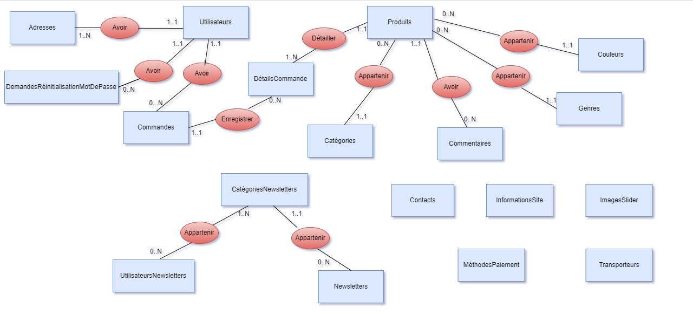

### **Figure 1: Schéma conceptuel**

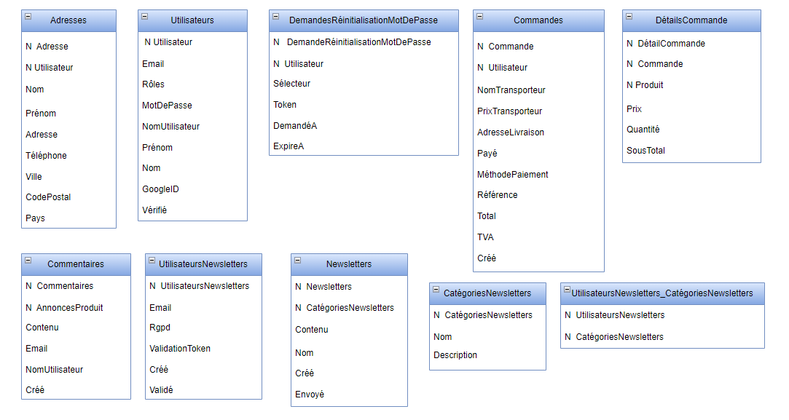

### **Figure 2: Schéma conceptuel**

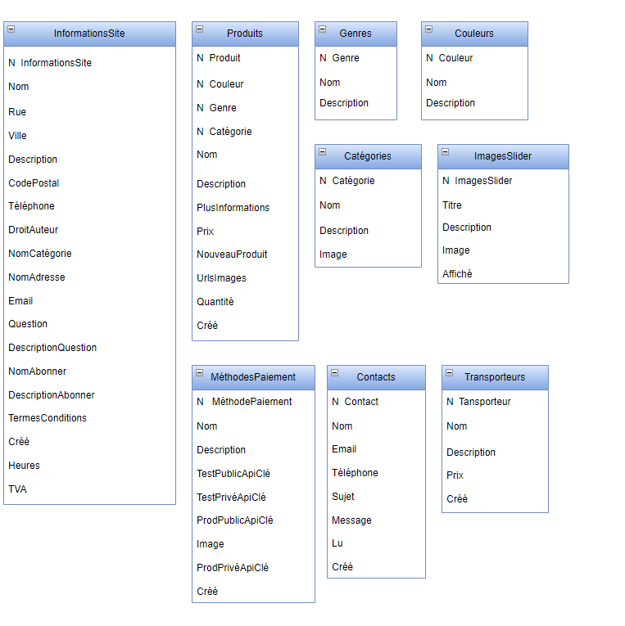

### **Figure 3: Schéma conceptuel**

## **6.2.Schéma physique**

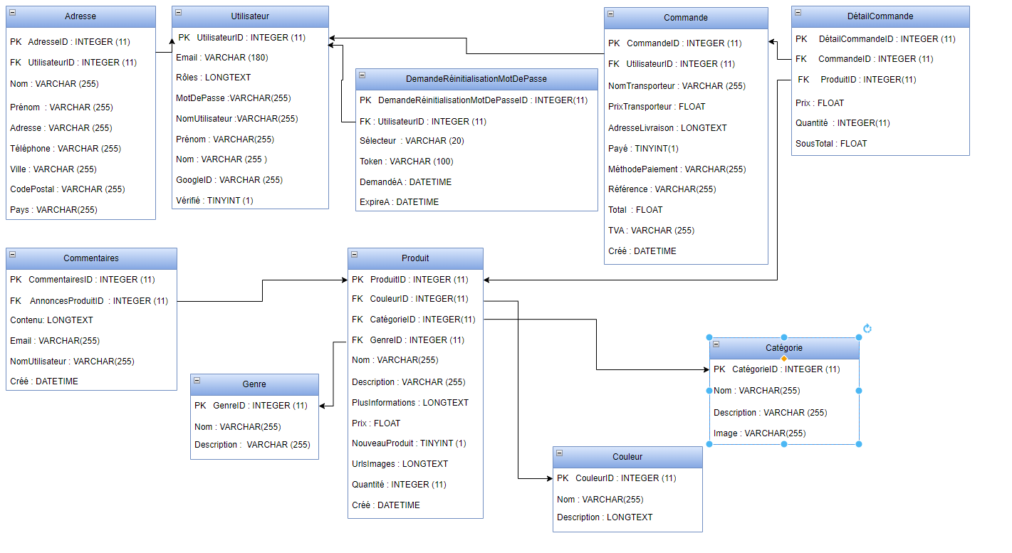

### **Figure 4: Schéma physique**

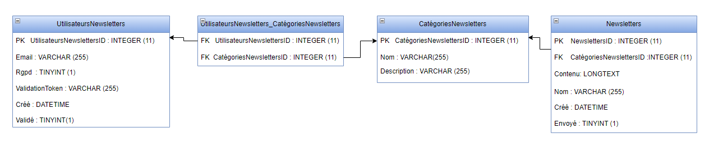

### **Figure 5: Schéma physique**

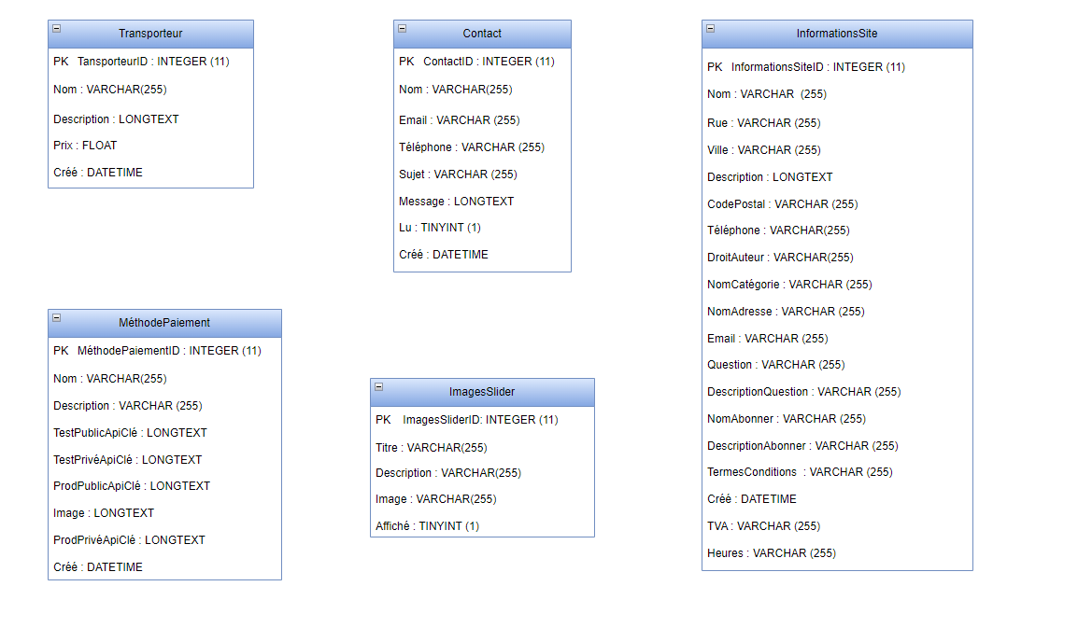

### 

### **Figure 6: Schéma physique**

–

# 7. Presentation des problèmes et solutions envisagées

## **7.1. Envoi d'emails automatiques**

* **Probleme rencontré**

J’ai rencontré des problèmes avec l'envoi d'emails automatiques dans Symfony 6.4 lors de la crétion d’un compte , de la réinitialisation du mot de passe ou encore lors de l’abonnement aux newsletters .

* **Solution envisagée**

**Après avoir rencontré des difficultés d'envoi d'emails avec la version 6.4 de Symfony, j’ai décidé de rétrograder vers la version 6.1. Cette décision a permis de résoudre le problème et les emails sont envoyés avec succès.**

## **7.2. Ajout de traduction**

* **Probleme rencontré**

Après le déploiement de mon site sur IONOS , la traduction n’a pas fonctionné qu’avant en mode dev (mode développer) .

* **Solution envisagée**

**Après plusieurs tentatives de recherche sur internet et d’essai de nombreuses solutions , je suis finalement parvenu à une solution en modifiant certaxins paramètres dans le bundle (translator) que j’ai installé .**

## **7.3. Connexion à l’aide d’un réseau social**

* **Probleme rencontré**

J'ai rencontré un problème avec la connexion via Facebook. Malgré plusieurs tentatives, il m'a été impossible de le résoudre, car il semble que ce problème soit lié à la gestion de Facebook elle-même.

* **Solution envisagée**

La solution au problème de connexion via Facebook a été de passer à une connexion via Google, qui a fonctionné parfaitement sans aucun problème.

J’ai également intégré GoogleId à l'entité utilisateur pour gérer cette nouvelle méthode de connexion .

# 8. Outiles de développement

## **8.1.SYMFONY**



**Symfony** est un **framework PHP**\* « *open source* » utilisé par les développeurs pour créer des **sites** ou **applications Web** complexs , robustes, fiables, évolutifs, maintenables et performants.

Comme une grande « **bibliothèque de solutions efficaces et prêtes à l’emploi** », Symfony regroupe de nombreux composants qui facilitent le développement des produits digitaux. L’utilisation d’un tel framework est de :

* Limiter le codage fastidieux,
* Limiter le codage sans valeur ajoutée,
* Réduire le temps de développement,
* Guider le développeur et fiabiliser son travail.

Enfin, avec une **communauté de plus 600 000 développeurs PHP Symfony** répartis sur plus de 120 pays, Symfony est un des framework les plus utilisés au monde, ce qui est un gage de qualité et de pérennité.

*Framework PHP : Plate-forme permettant de créer des applications web en PHP. Les frameworks PHP fournissent des bibliothèques de code pour les fonctions les plus courantes, ce qui réduit la quantité de code original à écrire.

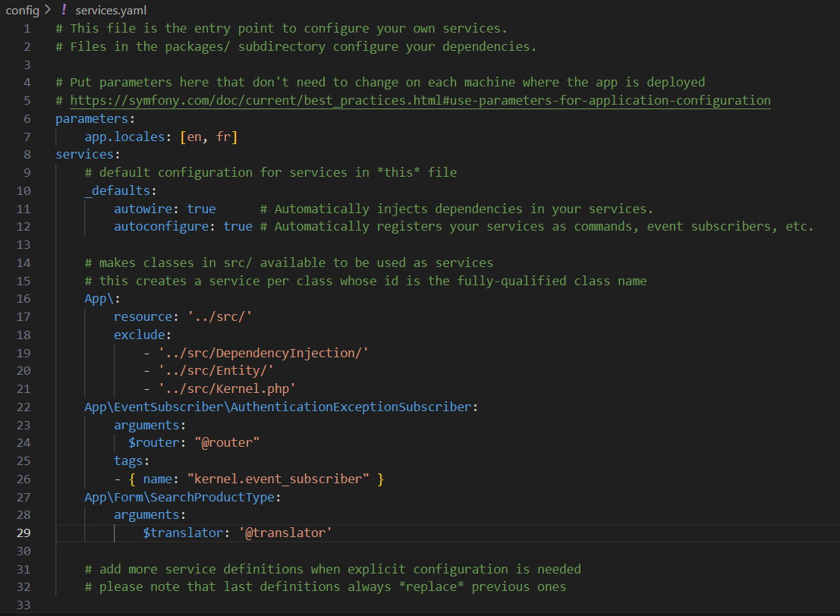

## **Quels sont les avantages du framework Symfony ?**

En plus de ceux cités auparavant, il existe de nombreux avantages à l’utilisation du **framework Symfony**.

### **Réputation**

La toute première version de Symfony a vu le jour en France en 2005. Fabien Potencier, son créateur, développa et déploya un concurrent sérieux à Zend Framework lui-même porté par les créateurs de PHP. Cette solution va rapidement conquérir le monde.

Depuis son lancement, le **framework Symfony** a été **adopté par des acteurs majeurs du digital**. Sa forte communauté de développeurs, intégrateurs et utilisateurs contribuent à l’**enrichissement** de son contenu.

### **Pérennité**

**Créé par et pour des professionnels**, **Symfony** est avant tout un **outil pratico-pratique**, dont les composants répondent à des besoins concrets. Avec sa forte communauté active, mais également par la contribution de sociétés de services, c’est tout un écosystème qui s’est développé autour de ce framework. De nombreux composants très efficaces sont disponibles pour répondre aux besoins « classiques » d’une application. Enfin, le mode de distribution de **Symfony sous licence Open Source MIT** permet une totale indépendance des projets réalisés vis-à-vis d’un quelconque éditeur.

### **Fiabilité**

Depuis sa création, **Symfony a prouvé sa fiabilité**. De nombreux [**CMS**](https://www.adimeo.com/blog/choisir-cms-site-web) (Content Management System) comme **[Drupal](https://www.adimeo.com/blog/la-merveilleuse-petite-histoire-de-drupal)** ou encore **Magento** utilisent ses composants.

***J'aime utiliser Symfony car c'est un framework Open Source vraiment fiable et stable, de part :  
- Les process qui ont été mis en place autour de la contribution au code ;***

***- Sa politique de releases et de support ;- Sa documentation.  
Cela fait plus de 5 ans que j'utilise quotidiennement Symfony dans les projets gérés par Adimeo et mon attache pour ce framework ne fait que grandir.***

***Anaelle Baumann - Développeuse chez Adimeo***

### **Documentation**

Que vous soyez débutant ou pas, il existe une **documentation complète et détaillée**. Chaque composant est bien expliqué et illustré par des exemples. Enfin, la grande communauté Symfony permet d’échanger sur les bonnes pratiques avec des professionnels.

### **Personnalisation**

**Symfony est complétement configurable**. Ce qui permet une parfaite adaptabilité aux besoins des projets les plus complexes.

1. **Webapp** (ou **Full stack**) : Qui permet le développement d’un site ou d’une application complexe avec de nombreuses fonctionnalités en intégrant nativement les outils pour développer les projets avec des interfaces graphiques. C’est encore aujourd’hui une architecture « standard » et Symfony permet de la mettre en œuvre selon les règles de l’art.
2. **API** : Qui permet la création d’API. C’est une architecture plus récente mais qui répond à des besoins de plus en plus fréquents quand tous les systèmes digitaux s’interconnectes et que les front-end se multiplient : web, mobile, objets connectés, etc.

### **Flexibilité**

**Symfony est très riche en fonctionnalités**. Ce framework propose 2 grands **avantages technologiques** : les **bundles** (briques) et les **composants**.

* **Les bundles** - Il existe 2 types de bundles :
  + Les **bundles fonctionnels** comme un ensemble de fichiers (fichiers PHP, feuille de style, images…) permettant la mise en œuvre d’une fonctionnalité comme un blog, un panier d’achat, etc.
  + Les **bundles techniques** qui n'apportent pas des fonctionnalités visibles pour l'utilisateurs mais sont là pour faciliter le développement. Comme par exemple la création par nos développeurs de bundles de log, de notifications, d'user management, qui sont des briques techniques

permettant d'offrir une base d'outils techniques permettant d'implémenter des fonctionnalités utilisateur in fine.

L’avantage majeur des bundles est qu’ils sont découplés. Il sera donc possible de les reconfigurer et les réutiliser dans de nombreuses solutions digitales dans le but de réduire le coût global de développement.

* Les **composants** sont des **fonctionnalités génériques**. Ils permettent aux développeurs de réduire les tâches « de routine » et de se concentrer sur des fonctionnalités métier spécifiques.

### **Gestion du cache**

L'utilisation d'un **cache** a pour objectif d’optimiser le temps d'exécution des pages de l'application, et donc d'en améliorer les performances. Ainsi, **Symfony permet de gérer une mise en cache HTTP**, qui peut être par exemple utilisé par les fragments Edge Side Includes, permettant de mettre en cache des morceaux de pages.

### **Facilité de débogage**

**Symfony** est **livré avec une puissante barre d’outils de débogage**. Le profileur intégré et la barre d’outils apportent toutes les informations nécessaires sur chaque étape de l’application. Symfony fournit également des détails comme le temps nécessaire au rendu d’une vue particulière ou la quantité de mémoire qui sera utilisée pour exécuter une action spécifique.

### **Facilité des tests**

Chaque nouvelle ligne de code doit être testée pour garantir le fonctionnement d’un site ou d’une application Web. La réutilisation des bundles, l’absence de dépendances strictes et la possibilité de créer des modèles de conception contribuent à améliorer la maintenabilité et les tests dans Symfony.

Les **tests unitaires** sont très faciles grâce à l’utilisation de PHPUnit (langage informatique sur lequel se base Symfony).

## **8.2.CSS**

l'anglais: Cascading Style Sheets, forment un Les feuilles de style en cascade, généralement appelées CSS de langage informatique qui décrit la présentation des documents HTML et XML Les standards définissant CSS sont publiés par le World Wide Web Consortium (W3C). Introduit au milieu des années 1990, CSS

Devient couramment utilisé dans la conception des sites web et bien pris en charge par les navigateurs web dans les années 2000.

## **8.3.PHP**

:PHP: Hypertext Preprocessor, plus connu sous son sigle PHP(acronyme récursif), est un langage de programmation principalement utilisé pour produire des pages Web dynamiques via un serveur HTTP, mais pouvant également fonctionner comme n'importe quel langage interprété de façon locale. PHP est un langage impératif orienté objet.

PHP a permis de créer un grand nombre de sites web célèbres, comme Facebook, Wikipédia, etc. Il est considéré comme la base de la création des sites Internet dits dynamiques

## **8.4.MYSQL**

 MySQL est un système de gestion de bases de données relationnelles (SGBDR). Il est distribué sous une double licence GPL et propriétaire

Il fait partie des logiciels de gestion de base de données les plus utilisés au monde, autant par le grand public (applications web principalement) que par des professionnels, en concurrence avec Oracle, Informix et Microsoft SQL Server.

## **8.5.JAVASCRIPT**

 JavaScript est un langage de script orienté objet principalement utilisé dans les pages HTML. À l’opposé des langages serveur (qui s’exécutent sur le site), JavaScript est exécuté sur l’ordinateur de l’internaute par le navigateur lui-même. Ainsi, ce langage permet une interaction avec l’utilisateur en fonction de ses actions (lors du passage de la souris au dessus d’un élément, du redimensionnement de la page…)

## **8.6.XAMPP**

***XAMPP*** est un ensemble de logiciels permettant de mettre en place facilement un serveur Web local, un serveur FTP et un serveur de messagerie électronique. Il s'agit d'une distribution de logiciels libres (**X** (cross) **A**pache **M**ariaDB **P**erl **P**HP) offrant une bonne souplesse d'utilisation, réputée pour son installation simple et rapide

## **8.7.HTML**

L’HypertextMarkupLanguage, généralement abrégé HTML, est le format de données conçu pour représenter les pages web. C’est un langage de balisage permettant d’écrire de l’hypertexte, d’où son nom. HTML permet également de structurer sémantiquement et de mettre en forme le contenu des pages, d’inclure des ressources multimédias dont des images, des formulaires de saisie, et des programmes informatiques. Il est souvent utilisé conjointement avec des langages de programmation (PHP, JavaScript…) et des formats de présentation (feuilles de style en cascade).

## **8.8.BOOTSTRAP**

 Bootstrap est un framework front-end open source, c'est-à-dire une collection d'outils et de ressources pour faciliter le développement web. Il a été créé par Mark Otto et Jacob Thornton chez Twitter en 2011. Bootstrap fournit une base de travail pour créer des sites web modernes, réactifs et esthétiques, en utilisant du HTML, du CSS et du JavaScript.

# 9. Conclusion

Ce projet se dirige dans le cadre d'obtention du brevet d'enseignement supérieur de wevdeveloper. Dans un premier temps, on a consacré mes réflexions à l’étude de l’existant, et on a critiqué les site web existantes dans le marché pour améliorer mon site.

Au terme de ce travail, au cours duquel j'ai beaucoup appris, je peux affirmer que ce travail a été enrichissant et plein d’intérêt. En effet l’un des attraits du travail était de pouvoir travailler sur des logiciels libres à la pointe de la technologie.

Durant ce travail, on a pu observer voir le déroulement de la vie professionnelle et les difficultés que rencontre chaque membre de la société au quotidien pour faire évoluer les projets.

Chaque jour j'alterne des tâches d'organisation, de réflexion, de débugage, d'amélioration ou même de documentation. Cela m'a permis de me rendre compte des différentes tâches auxquelles je serai confronté et que parfois la connaissance seule ne suffit pas pour résoudre les problèmes. Cela me fait dire que rien n'est acquis et que le travail d'ingénieur est une formation et un apprentissage de tous les jours.

# Bibliographie

[1] : Adimeo , qu’est ce que symfony ?quels sont les avantages du framework symfony ?

<https://www.adimeo.com/blog/quest-ce-que-symfony-et-quels-sont-ses-avantages>

[2] : Symfony Documentation , Creating Symfony Applications

<https://symfony.com/doc/6.1/setup.html#creating-symfony-applications>

[3] : Symfony Documentation , Setting up an Existing Symfony Project

<https://symfony.com/doc/6.1/setup.html#setting-up-an-existing-symfony-project>

[4] : Symfony Documentation , Running Symfony Applications

<https://symfony.com/doc/6.1/setup.html#running-symfony-applications>

[5] : Symfony Documentation , Installing Packages

<https://symfony.com/doc/6.1/setup.html#installing-packages>

[6] : Symfony Documentation , Using Docker with Symfony

<https://symfony.com/doc/6.1/setup/docker.html>

[7] : Wikipédia Symfony

<https://fr.wikipedia.org/wiki/Symfony>

[8] : freeCodeCamp.org , Symfony PHP Framework Tutorial

<https://www.youtube.com/watch?app=desktop&v=Bo0guUbL5uo>

[9] : mdn , What is JavaScript ?

<https://developer.mozilla.org/fr/docs/Learn/JavaScript/First_steps/What_is_JavaScript>

[10] : W3schools , What is HTML ? HTML Tutorial

<https://www.w3schools.com/html/html_intro.asp>

[11] : mdn , What is CSS ? Introduction à CSS

<https://developer.mozilla.org/fr/docs/Learn/CSS/First_steps/What_is_CSS>

[12] : Bootstrap Documentation

<https://getbootstrap.com/docs/5.1/getting-started/introduction/>

[13] : MYSQL Documentation , What is MYSQL ?

<https://dev.mysql.com/doc/refman/8.0/en/what-is-mysql.html>

[14] : XAMPP Documentation , What is XAMPP ?

https://www.apachefriends.org/fr/index.html

[15] : Daily_symfony , FACEBOOK login | OAUTH , symphony 6.1

https://www.youtube.com/watch?v=Q6kSHiupHk

[16] : Nouvelle Techno , création d’un système de newsletter

https://www.youtube.com/watch?v=z5fdnzUgv80

[17] : LucasLuk , Oauth2 avec google & symfony 6

<https://www.youtube.com/watch?v=_wdQ2Hm_MiY>

[18] : Thomas Bred Dev , connexion avec google

https://www.youtube.com/watch?v=uMWfCeNJQXg

# AfamiaShop